沈阳市产业转型升级促进中心
2019年部门预算
（含“三公”经费预算）

目 录

第一部分 沈阳市产业转型升级促进中心概况
- 主要职责
- 部门预算单位构成
第二部分 沈阳市产业转型升级促进中心2019年部门预算公开表
表1.财政拨款收支总表
表2.一般公共预算支出表
表3.一般公共预算基本支出表
表4.政府性基金预算支出表
表5.部门收支总表
表6.部门收入总表
表7.部门支出总表
表8.项目支出预算表
表9.收入预算按单位分类汇总表
表10.支出预算按单位分类汇总表
表11.“三公”经费支出表
表12.政府购买服务项目支出预算表
第三部分沈阳市产业转型升级促进中心2019年部门预算情况说明
第四部分 名词解释
第一部分 沈阳市产业转型升级促进中心概况

一、主要职责
根据《中共沈阳市委办公厅关于印发<沈阳市市直公益性事业单位优化整合方案>的通知》要求，设立沈阳市产业转型升级促进中心,为市政府直属事业单位 。
主要职责是：
1.围绕贯彻国家和省、市的产业发展战略及有关政策措施，开展相关公益性工作，促进我市产业转型升级和创新发展。加快构建现代产业体系。
2.参与市政府制定产业发展政策和鼓励措施，开展调研论证、提出建议和方案，进行政策执行效果评估及有关产业发展重大专项课题服务等工作。
3.策划、协调和组织开展我市对外经济合作、学术交流以及经济发展主题论坛和展会等大型活动。
4.开展面向企业管理人员的公益性培训和教育辅导等工作。
5.联系国内外各类政府机构和社会组织，为我市产业发展协调金融和基金支持等工作，受市政府指派承担利用外国政府和世界银行贷款的日常管理等工作。
6.依托国家中小企业公共示范平台，开展政策咨询，大数据共享、创业、培训服务，“个转企”和“上市辅导”等服务企业工作。
7.按照国家、省相关政策法规要求，负责对纪检监察机关、公安司法机关、海关等部门查办案件涉案财物的价格认定工作。
8.负责本单位党的建设和群团工作。
9.承担市委、市政府交办的其他工作。
二、部门预算单位构成
纳入沈阳市产业转型升级促进中心2019年部门预算编制范围的预算单位是沈阳市产业转型升级促进中心本级

第二部分 沈阳市产业转型升级促进中心2019年部门预算公开表
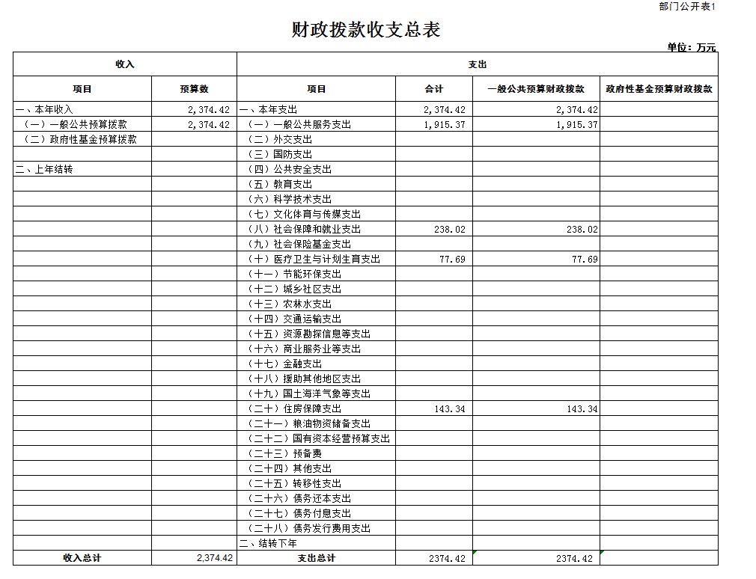
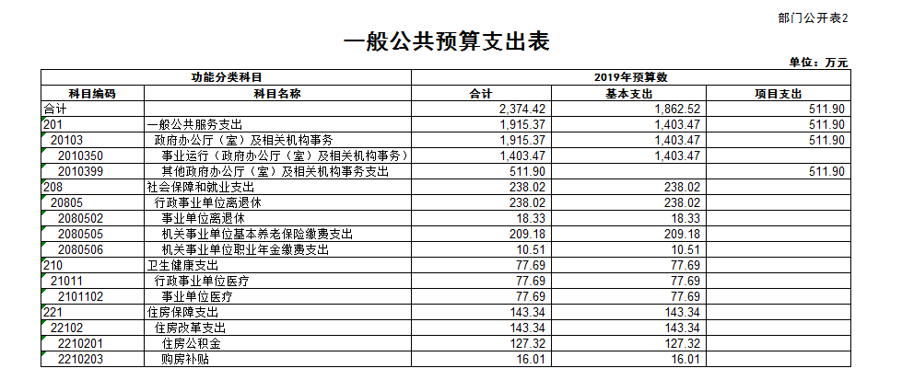

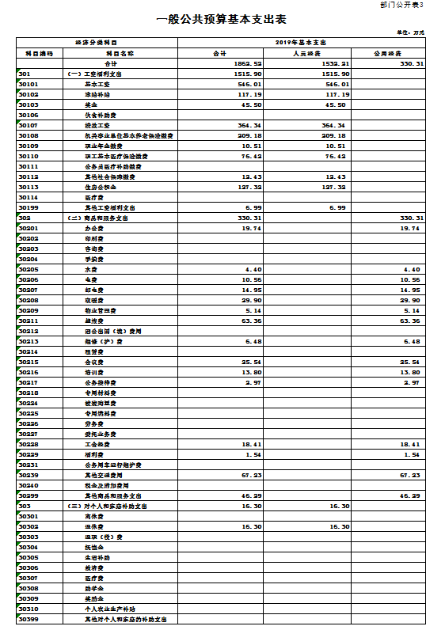
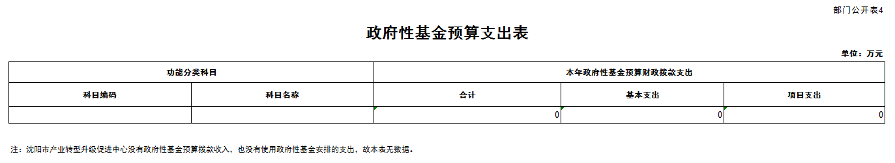

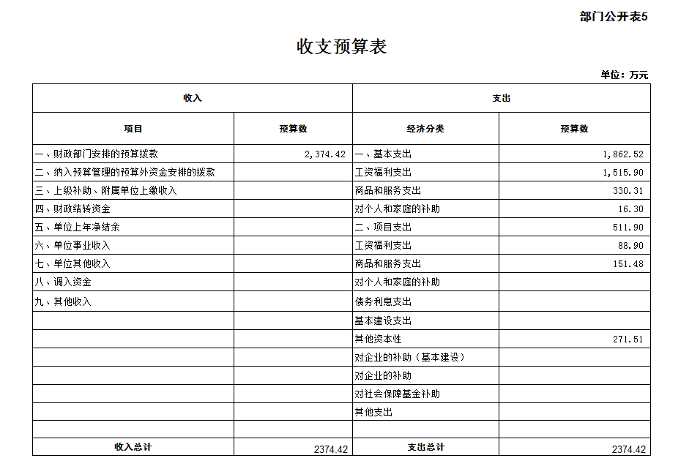
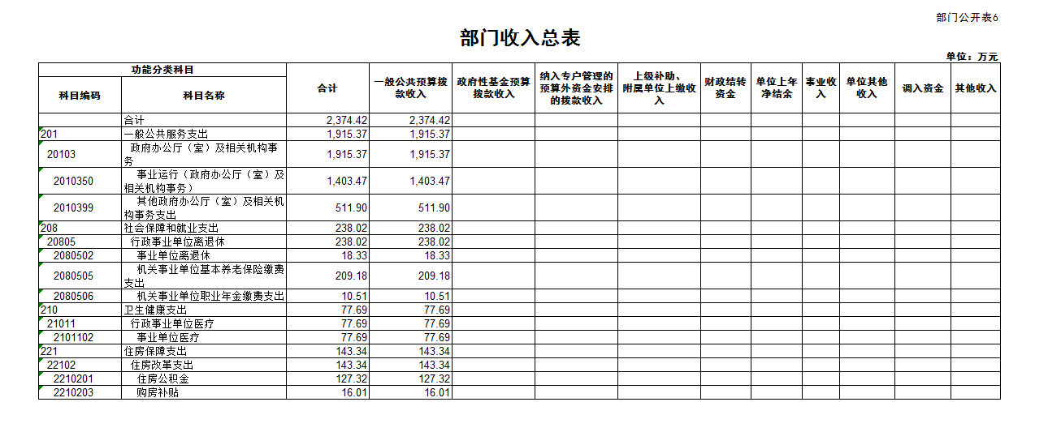

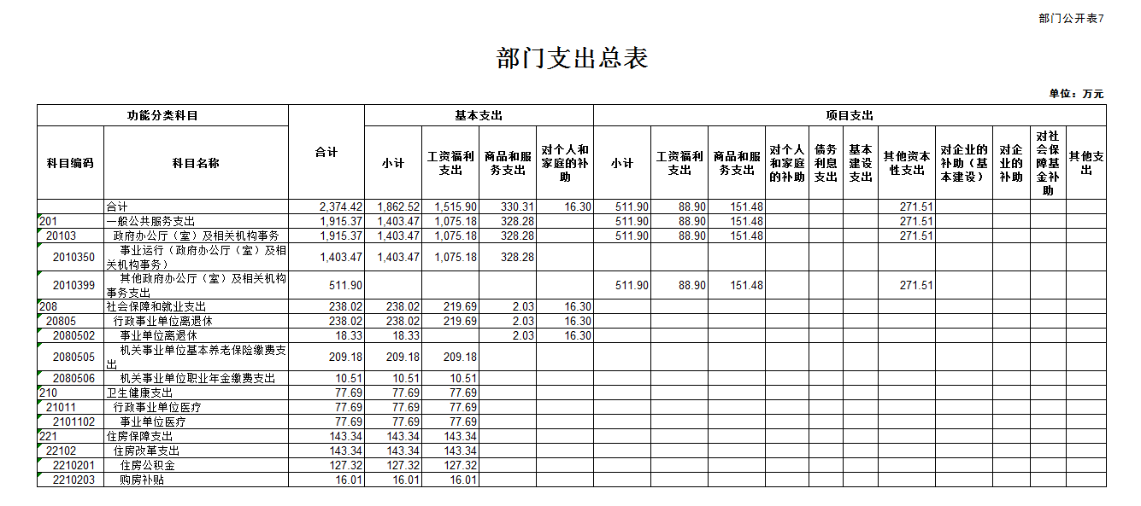

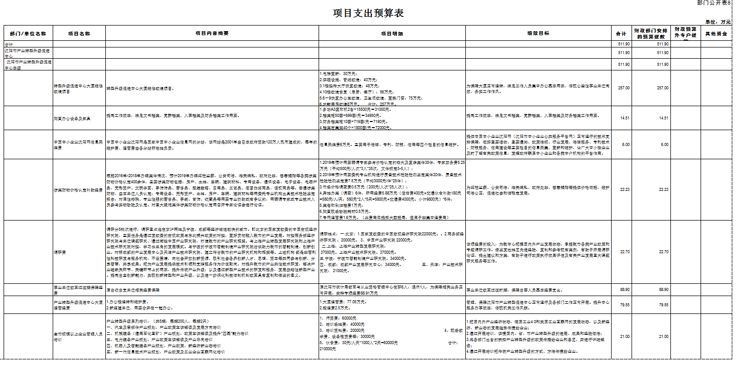

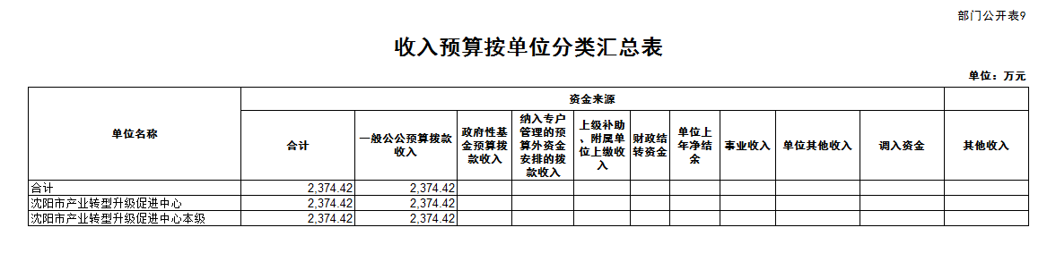

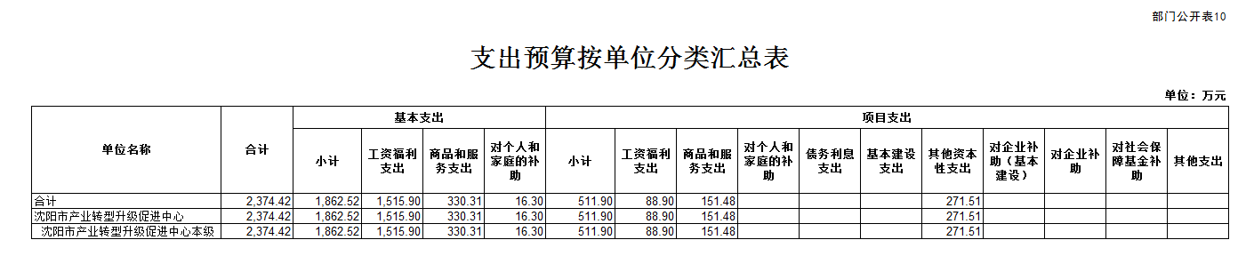

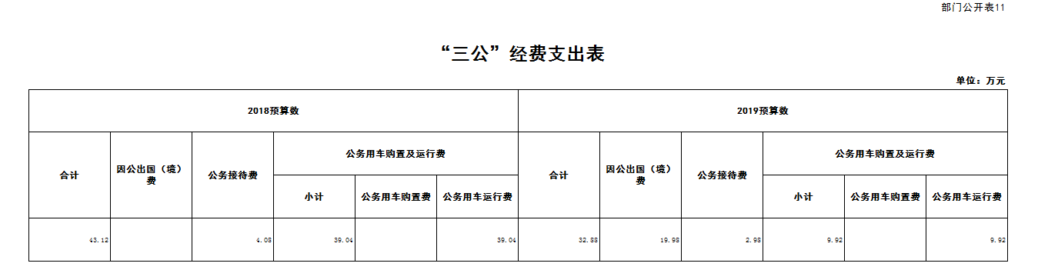

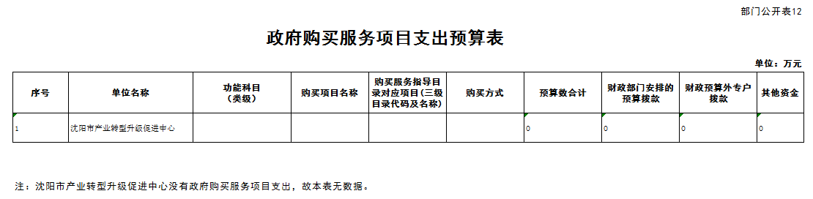
第三部分 沈阳市产业转型升级促进中心2019年部门预算情况说明

一、关于沈阳市产业转型升级促进中心2019年收支预算的总体说明
按照综合预算的原则，沈阳市产业转型升级促进中心所有收入和支出均纳入部门预算管理。收入包括：一般公共预算拨款收入。支出包括：一般公共服务支出、社会保障和就业支出、医疗卫生与计划生育支出、住房保障支出等。沈阳市产业转型升级促进中心2019年收支总预算2374.42万元，比2018年收支总预算1879.59万元增加494.83万元，增加的原因：一是基本支出经费增加；二是项目经费增加。
二、关于沈阳市产业转型升级促进中心2019年“三公”经费预算情况说明
2019年“三公”经费预算数32.88万元，其中：因公出国（境）费19.98万元；公务接待费2.98万元；公务用车购置及运行费9.92万元。2019年预算数比2018年预算数减少10.24万元，其中：因公出国（境）费比2018年预算数增加19.98万元，主要由于公用经费安排因公出国（境）费；公务接待费比2018年预算数减少1.1万元，主要由于事业改革，人员调整，部门预算内安排公务接待费支出减少；公务用车购置及运行费比2018年减少29.12万元，主要由于事业单位公务用车改革，公务用车数量减少，部门预算内安排公务用车运行费支出减少。
三、其他重要事项的情况说明
（一）机关运行经费安排情况。
沈阳市产业转型升级促进中心是公益性事业单位，无机关运行经费安排。
（二）政府采购预算安排情况。
2019年沈阳市产业转型升级促进中心政府采购预算总额257万元，其中：政府采购货物预算0万元、政府采购工程预算257万元、政府采购服务预算0万元。
（三）国有资产占有使用情况。
截至2018年8月31日，沈阳市产业转型升级促进中心共有车辆19辆，其中：省部级领导干部用车0辆、一般公务用车2辆、一般执法执勤用车0辆、特种专业技术用车0 辆、其他用车17辆。单位价值200 万元以上大型设备0台（套）。
2019年部门预算安排购置车辆0台，安排单位价值200 万元以上大型设备0台。
（四）绩效目标设置情况。
2019年沈阳市产业转型升级促进中心所有项目均实行绩效目标管理，涉及资金511.9万元。

第四部分 名词解释

1.财政拨款收入：指市级财政当年拨付的资金。
2.上级补助收入：指事业单位从主管部门和上级单位取得的非财政补助收入。
3.附属单位上缴收入：指已纳入部门预算管理的独立核算的附属单位按照有关规定上缴的收入。
4. 其他收入：指除上述“财政拨款收入”、“纳入专户管理的预算外资金拨款”、“上级补助、附属单位上缴收入”以外的收入。
5.一般公共服务（类）财政事务（款）行政运行（项）：反映行政单位（包括实行公务员管理的事业单位）的基本支出。
6.一般公共服务（类）财政事务（款）一般行政管理事务（项）：反映行政单位（包括实行公务员管理的事业单位）未单独设置项级科目的其他项目支出。
7.一般公共服务（类）财政事务（款）预算改革业务（项）：反映财政部门用于预算改革方面的支出。
8.一般公共服务（类）财政事务（款）财政国库业务（项）：反映财政部门用于财政国库集中收付业务方面的支出。
9.一般公共服务（类）财政事务（款）事业运行（项）：反映事业单位的基本支出，不包括行政单位（包括实行公务员管理的事业单位）后勤服务中心、医务室等附属事业单位。
10.一般公共服务（类）财政事务（款）其他财政事务支出（项）：反映除上述项目以外其他财政事务方面的支出。
11.社会保障和就业（类）行政事业单位离退休（款）归口管理的行政单位离退休（项）：反映实行归口管理的行政单位（包括实行公务员管理的事业单位）开支的离退休经费。
12.社会保障和就业（类）行政事业单位离退休（款）事业单位离退休（项）：反映实行归口管理的事业单位开支的离退休经费。
13.医疗卫生与计划生育（类）医疗保障（款）行政单位医疗（项）：反映财政部门集中安排的行政单位基本医疗保险缴费经费，未参加医疗保险的行政单位的公费医疗经费，按国家规定享受离休人员、红军老战士待遇人员的医疗经费。
14.医疗卫生与计划生育（类）医疗保障（款）事业单位医疗（项）：反映财政部门集中安排的事业单位基本医疗保险缴费经费，未参加医疗保险的事业单位的公费医疗经费，按国家规定享受离休人员待遇人员的医疗经费。
15.住房保障（类）住房改革（款）住房公积金（项）：反映行政事业单位按人力资源和社会保障部、财政部规定的基本工资和津贴补贴以及规定比例为职工缴纳的住房公积金。
16. 基本支出：指保障机构正常运转、完成日常工作任务而发生的人员支出和公用支出。
17. 项目支出：指在基本支出之外为完成特定行政任务和事业发展目标所发生的支出。
18.“三公”经费：指用财政拨款安排的因公出国（境）费、公务用车购置及运行费和公务接待费。其中，因公出国（境）费反映单位公务出国（境）的住宿费、旅费、伙食补助费、杂费、培训费等支出；公务用车购置及运行费反映单位公务用车购置费及租用费、燃料费、维修费、过路过桥费、保险费、安全奖励费用等支出；公务接待费反映单位按规定开支的各类公务接待（含外宾接待）支出。
19.机关运行经费：为保障行政单位（包括参照公务员法管理的事业单位）运行用于购买货物和服务的各项资金，包括办公及印刷费、邮电费、差旅费、会议费、福利费、日常维修费、专用材料及一般设备购置费、办公用房水电费、办公用房取暖费、办公用房物业管理费、公务用车运行维护费以及其他费用。

